

Evaluation

BAC PROFESSIONNEL
CARROSSIER PEINTRE AUTOMOBILE

NOM : | PRENOM : | DATE : ../../20..
OBSERVATION : |  | NOTE /20

/ 4
1 – Donnez la différence de fixation et orientation des grains (méthode de
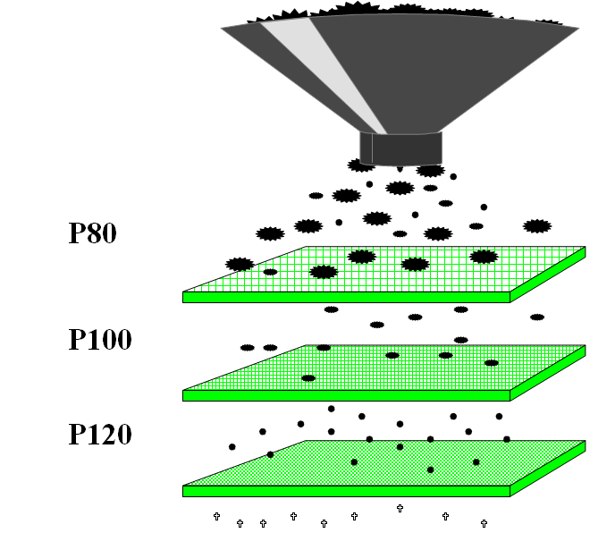
poudrage) lors de la fabrication d’un abrasif

- Poudrage par gravité
(les grains ne sont pas orientés)

- Poudrage par électrostatisme
(les grains sont orientés)

2 – Selon l’échelle de granulométrie, que signifie le chiffre situé
/ 1
après P sur une feuille de papier à poncer ?

P240 : 240 grains au cm²

/ 1
3 – a) Lors du ponçage d’un élément, quelle est la règle à respecter
concernant le choix de la granulométrie ?

Règle des 100

/ 2
3 – b) Pourquoi faut-il respecter cette règle (explication et schémas
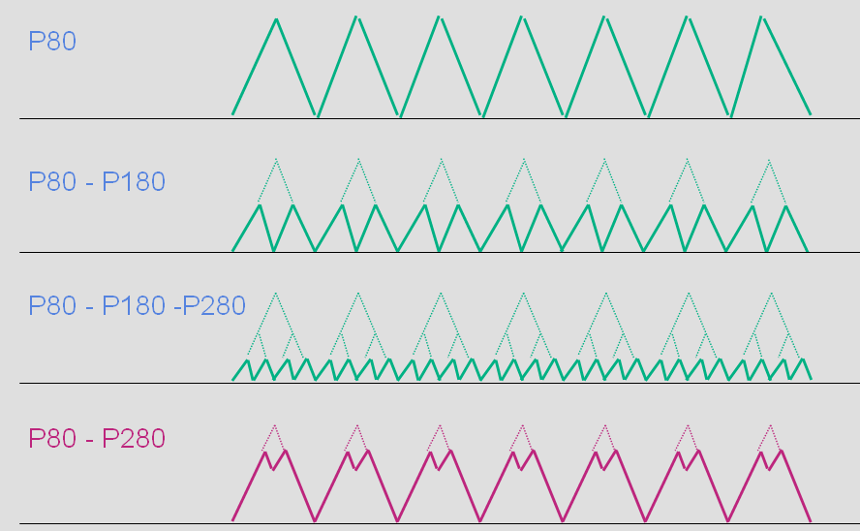
Obligatoires) ?
/ 4
Des défauts peuvent subsister
après le ponçage (rayures profondes
du ponçage avec le gros grain)

4 – a) Donnez les définitions des différents ponçage suivants ?
/ 5

- L’égrenage : Permet d’enlever les défauts de surface tels que des poussières ou brouillards de peinture. Ce type de ponçage consiste à enlever le strict minimum.

- Le ponçage de dressage : Permet de surfacer le support ou un produit en descendant dans les couches de peinture pour lui redonner sa forme initiale

- Le dépolissage : Permet de rendre mate un subjectile brillant sans défaut. Ce type de ponçage consiste à enlever le strict minimum dans le but de le revernir.

- Le ponçage à blanc : Permet le retrait total de toutes les couches de peinture sur une zone localisée ou sur l’élément total.

4 – b) Il existe actuellement le ponçage à l’eau et le ponçage à sec, donnez les avantages et les inconvénients de chacun.
/ 3

PONCAGE  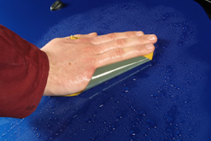  A L’EAU | PONCAGE  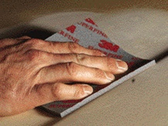  A SEC
Avantages
Peu de poussière  Pas de développement de chaleur  Consommation minime de papier | Gain de temps  Contrôle immédiat  Pas d’humidité  Pas d’eaux usées
Inconvénients
Pas de gain de temps  Temps de séchage  Risque de formation d’humidité (rouille) | Plus de poussière  Plus de chaleur développée  Besoin de plus d’appareils

